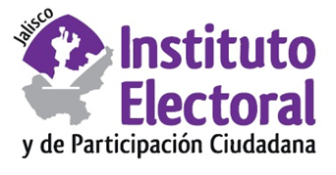

Segunda sesión ordinaria de la Comisión de Seguimiento al
Servicio Profesional Electoral Nacional

Fecha: lunes 21 de diciembre de 2020
Hora: 09:00 horas
Lugar: Videoconferencia

Orden del día:

- Presentación y, en su caso, aprobación del orden del día.

- Proyecto de Acuerdo de la Comisión de Seguimiento al Servicio Profesional Electoral Nacional por el que propone al Consejo General del Instituto Electoral y de Participación Ciudadana del Estado de Jalisco, la designación e incorporación de las personas ganadoras a ocupar un cargo o puesto del Servicio Profesional Electoral Nacional a este organismo electoral, mediante el Concurso Público 2020 del sistema de los Organismos Públicos Locales Electorales.

- Informe que rinde el titular del órgano de enlace respecto de las vacantes del Servicio Profesional Electoral Nacional incluidas en la Declaratoria de Vacantes del Concurso Público 2020, del sistema de los Organismos Públicos Locales Electorales.

- Asuntos generales.

